Анимация | Улучшаем кнопки

Привет! Это Сергей из Coffee Market. Помнишь, ты делал правки по сайту для заказа кофе? Появилась новая боевая задача.
Мы хотим провести эксперимент. Судя по аналитике, у нас только 12% посетителей реагируют на ссылки. Есть подозрение, что улучшив поведение кнопок мы можем исправить ситуацию.

План такой: у нас есть два вида кнопок, синие и прозрачные с синей рамкой. Наши дизайнеры нарисовали мне то, как они должны выглядеть при наведении. Так что задача минимум - сделать так, чтобы при наведении они менялись как в дизайне, но не резко, а плавно. Как на этой странице: https://www.institutps.ru/

Задача максимум - чтобы при наведении они не только меняли цвет, но у них еще добавлялась бы тень. Это тоже есть в дизайне.

Прикладываю скриншот новых кнопок:
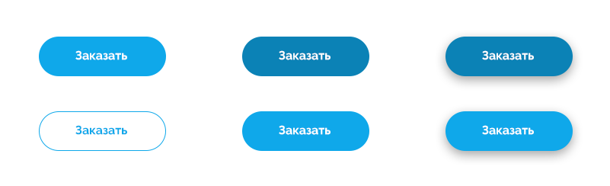

Исходники и сам сайт тут в папке Задание 2. Анимация кнопок.

Сергей, Coffee Market

Что может помочь:
- CSS-свойство transition - http://htmlbook.ru/css/transition
- Наведенное состояние кнопки - http://htmlbook.ru/css/hover
- Тень для кнопки - http://htmlbook.ru/css/box-shadow

